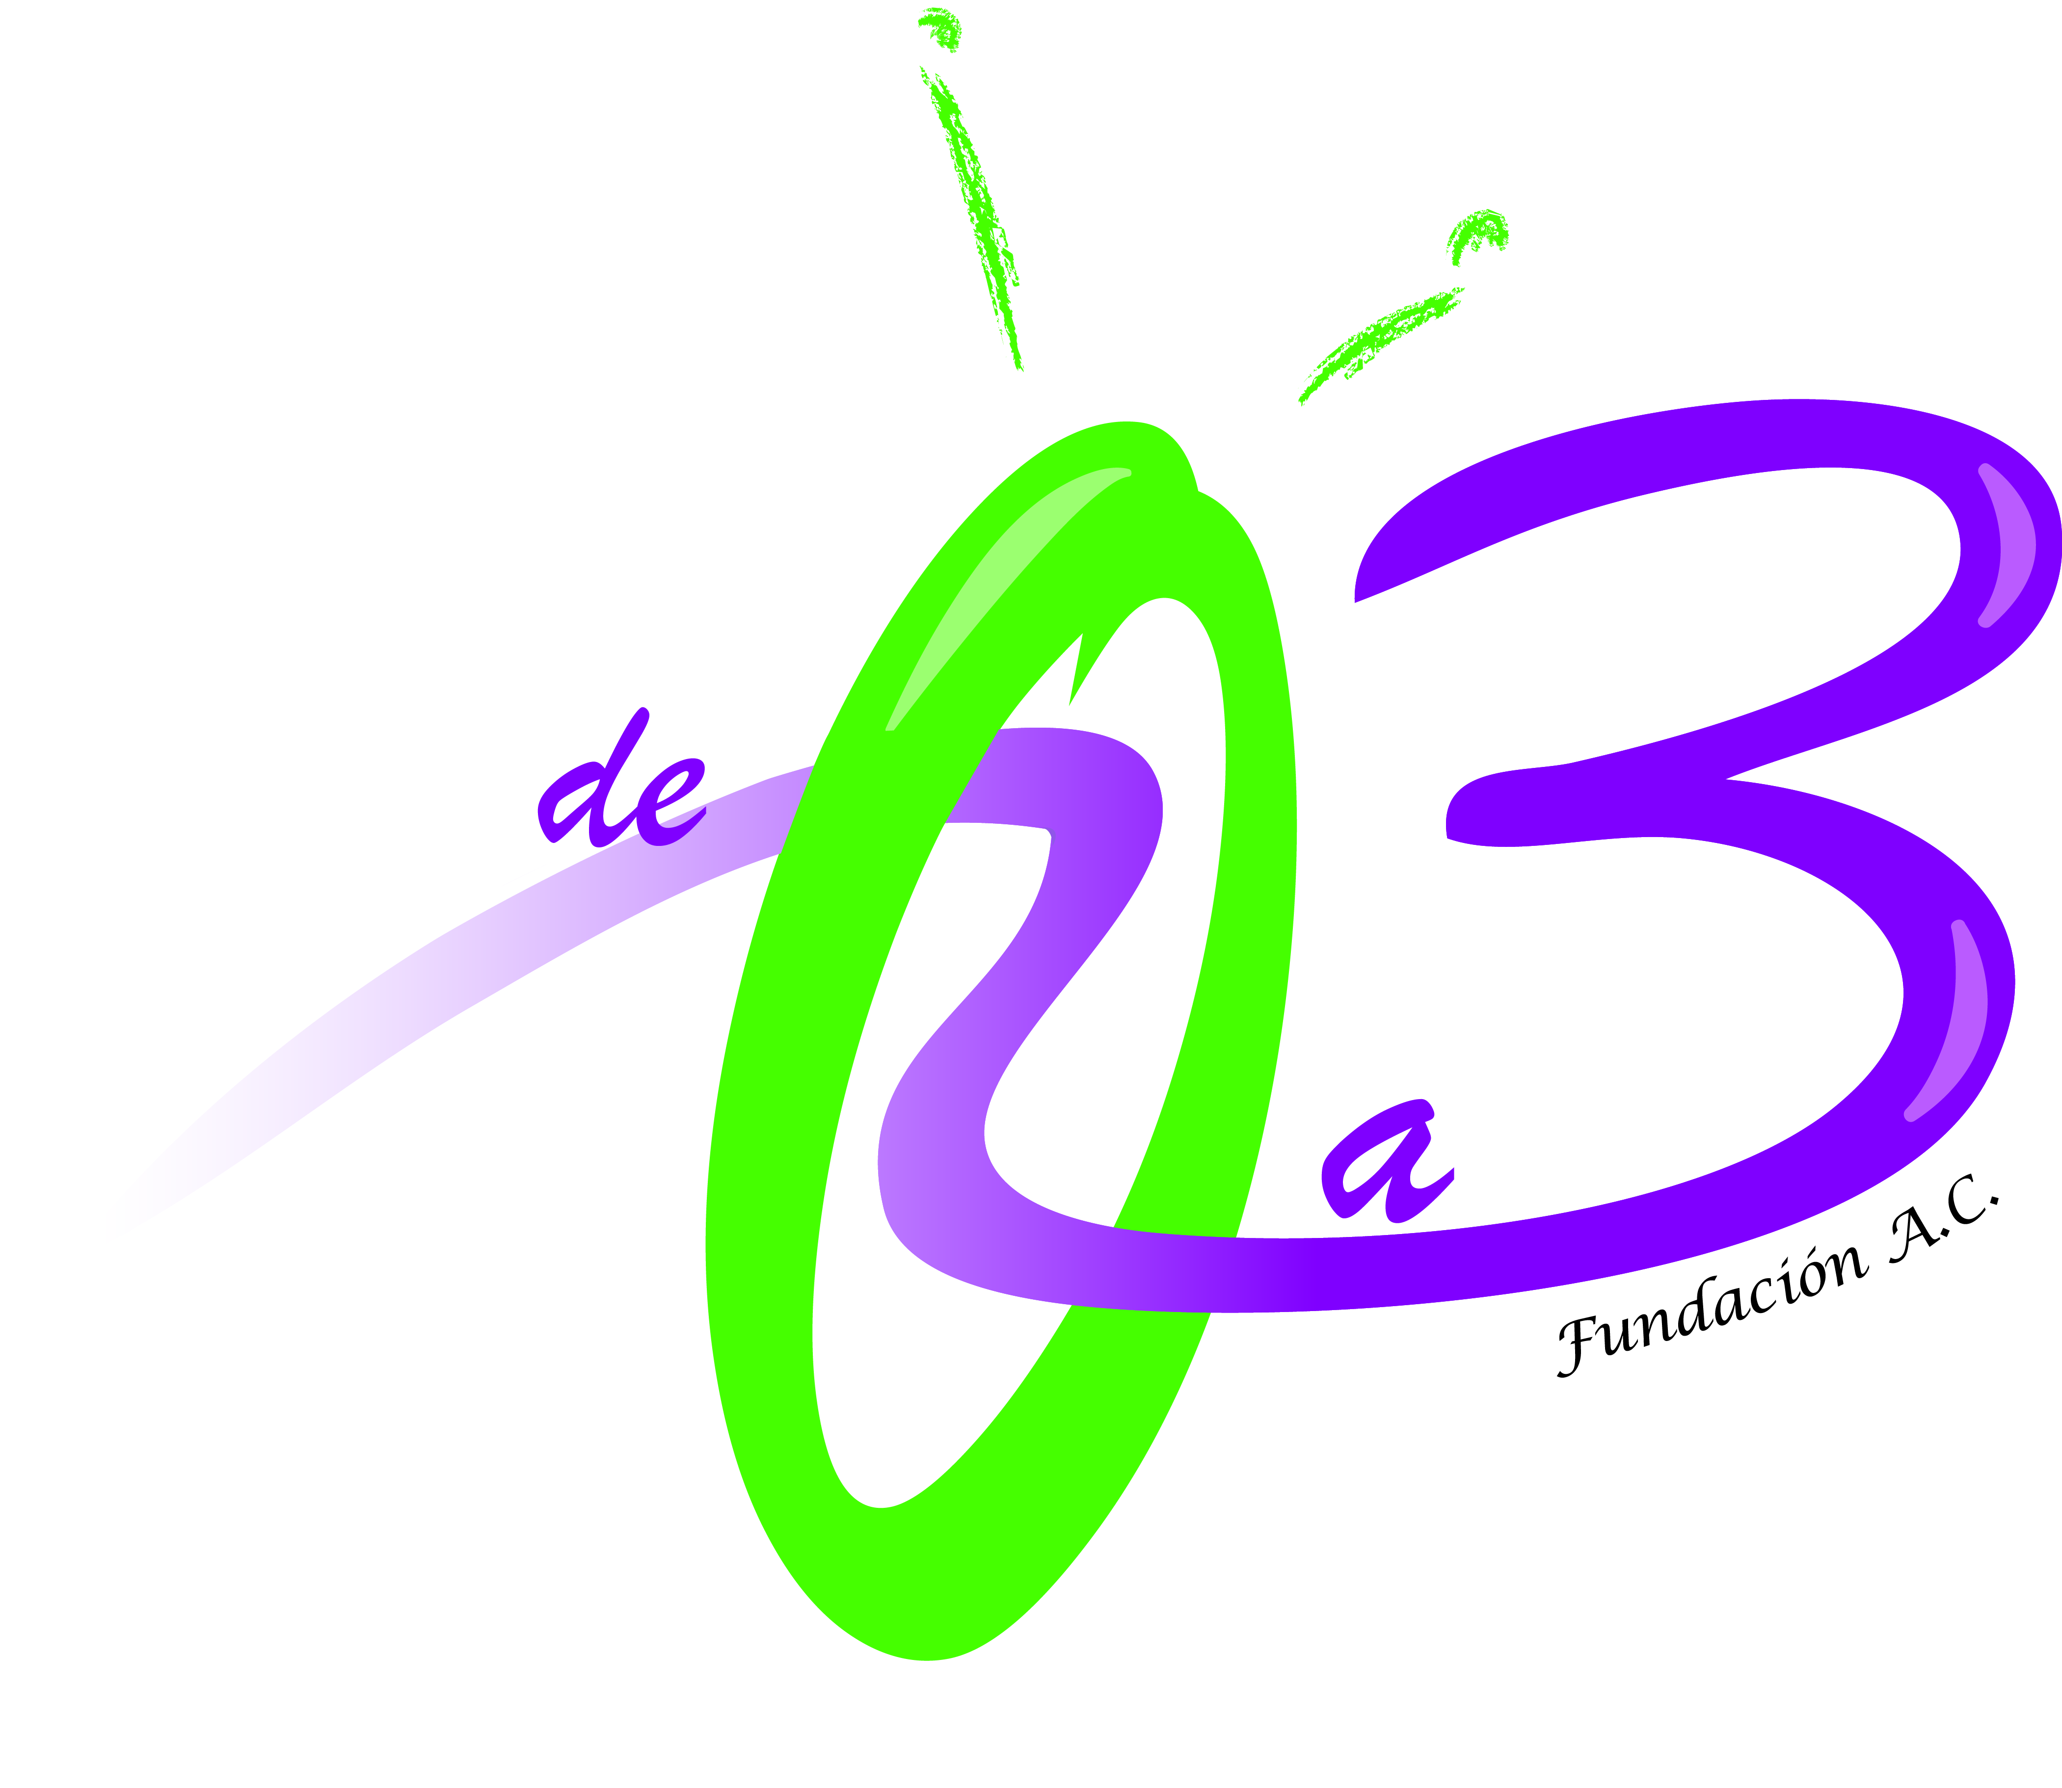
PROGRAMACIÓN CLASE

Fecha: ________________________

Facilitadora: __________________________________ Grupo: Básico/Intermedio/Avanzado

ACTIVIDAD | OBJETIVO | MATERIAL | MÚSICA | OBSERVACIONES
1. Comentarios de la semana pasada
2. Relajación de adultos

3. Saludo |  |  | DEI: ¿Cómo te llamas…..?
4. Calentamiento niños
5.
6.
7.
8.
9.
10.
11. Despedida |  |  | CRECER:” Les damos la despedida……..”

